ĐẠI HỌC QUỐC GIA TP.HCM  TRƯỜNG ĐẠI HỌC  CÔNG NGHỆ THÔNG TIN | ĐỀ THI KẾT THÚC HỌC PHẦN  Tên học phần: Mạng căn bản  Thời gian làm bài: 90 phút;  (50 câu trắc nghiệm)
Mã học phần: - Số tín chỉ (hoặc đvht):  Lớp: |  | Mã đề thi 132
(Thí sinh không được sử dụng tài liệu)
Họ, tên thí sinh:..................................................................... Mã sinh viên: .............................

Câu 1: Các địa chỉ IP cùng mạng con với địa chỉ 131.107.2.56/28?
A. từ 131.107.2.49 đến 131.107.2.63 B. từ 131.107.2.49 đến 131.107.2.62
C. từ 131.107.2.48 đến 131.107.2.63 D. từ 131.107.2.48 đến 131.107.2.62
Câu 2: Đặc điểm quan trọng của kiến trúc mạng client/server (khách/chủ)?
A. Server là host luôn hoạt động, thường có IP cố định, có nhóm các server để chia sẻ công việc. Client có kết nối không liên tục, địa chỉ IP có thể thay đổi, truyền thông với server và thường không truyền thông trực tiếp với client khác
B. Client/server là kiến trúc phân cấp, client đóng vai trò yêu cầu và server đáp ứng lại các yêu cầu đó
C. Câu A và B đều đúng
D. Câu A và B đều sai
Câu 3: Router hoạt động tại tầng nào trong mô hình OSI?
A. Application Layer B. Transport Layer C. Network Layer D. Data Link Layer
Câu 4: Số nhị phân nào dưới đây có giá trị là 164?
A. 10010010 B. 11000100 C. 10100100 D. 10101010
Câu 5: Giao thức truyền thông trong DNS sử dụng cổng dịch vụ số:
A. 21 B. 53 C. 25 D. 110
Câu 6: Cần chia mạng con thuộc Class B với mỗi Subnet có tối đa 500 host, phải dùng Subnet Mask:
A. 11111111.11111111.11111110.00000000 B. 11111111.11111111.11111111.00000000
C. 11111111.11111111.11111100.00000000 D. 11111111.11111111.11111111.11000000
Câu 7: Cho 1 user dùng kỹ thuật truyền CDMA có key là: A: (-1 -1 -1 +1 +1 -1 +1 +1). Nếu user A muốn gửi bit 0 thì phát dữ liệu gì ?
A. (-1 -1 -1 +1 +1 -1 +1 +1) B. (0 0 0 +1 +1 0 +1 +1)
C. (+1 +1 +1 -1 -1 +1 -1 -1) D. A, B, C đều sai
Câu 8: Độ dài tối đa cho phép khi sử dụng dây cáp mạng UTP là bao nhiêu mét?
A. 500 B. 150 C. 80 D. 100
Câu 9: Một mạng lớp B cần chia thành 3 mạng con sử dụng Subnet mask nào sau đây:
A. 255.255.224.0 B. 255.0.0.255 C. 255.255.192.0 D. 255.255.255.224
Câu 10: Lệnh nào sau đây cho biết địa chỉ IP của máy tính :
A. TCP_IP B. IP C. IPCONFIG D. FTP
Câu 11: Cho mô hình mạng như hình bên:  IP1: 10.14.1.7/8 ; default gateway: 10.14.1.2  IP 2 : 10.14.1.2/8.  IP3: 172.168.1.1/16 ; không khai báo default gateway  IP4 : 172.168.1.2/16 | 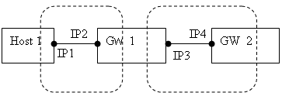
Lệnh cập nhật bảng routing tại GW2 để có thể truyền thông được với Host1:
A. route add –net 1.0.0.0 netmask 255.0.0.0 gw 172.1.1.1
B. route add –net 172.1.0.0 netmask 255.255.0.0 gw 172.1.1.1
C. route add –net 172.1.0.0 netmask 255.255.0.0 gw 1.1.1.2
D. route add –net 10.0.0.0 netmask 255.0.0.0 gw 172.168.1.1
Câu 12: Trang thiết bị mạng nào dùng để nối các mạng và kiểm soát được broadcast?
A. Hub B. Bridge C. Ethernet switch D. Router
Câu 13: TCP và UDP hoạt động ở tầng nào trong mô hình OSI:
A. Session ( Tầng 5) B. Network.( Tầng 3) C. Transport (Tầng 4). D. Datalink(Tầng 2 )
Câu 14: Hãy chỉ ra địa chỉ IP của host không hợp lệ với Subnet Mask = 255.255.255.224
A. 222.81.22.104 B. 222.81.65.135 C. 222.81.56.130 D. 222.81.55.128
Câu 15: Thứ tự đúng của các đơn vị dữ liệu trong mô hình TCP/IP?
A. Data, Frame, Segment, Packet, Bit B. Data, Frame, Packet, Segment, Bit
C. Data, Packet, Frame, Segment, Bit D. Data, Segment, Packet, Frame, Bit
Câu 16: Để biết một địa chỉ IP thuộc lớp địa chỉ nào, ta căn cứ vào thành phần?
A. Mặt nạ mạng (subnet mask) B. Số dấu chấm trong địa chỉ
C. Octet (byte) đầu D. Địa chỉ của DHCP
Câu 17: Hình bên đây mô tả về điều gì? | 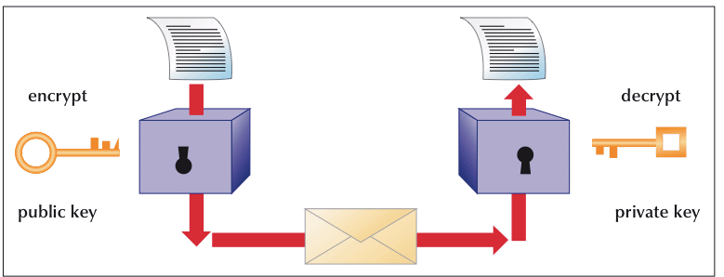
A. Mã hóa khóa công cộng (mã hóa bất đối xứng).
B. Nhận email
C. Mã hóa khóa cá nhân (mã hóa đối xứng).
D. Gửi email
Câu 18: Trong số các cặp giao thức và cổng dịch vụ sau, cặp nào là sai:
A. DNS: UDP Port 53 B. SMTP: TCP Port 25 C. FTP: UDP Port 22 D. HTTP: TCP Port 80
Câu 19: Cho địa chỉ IP: 192.168.5.39/28. Cho biết địa chỉ mạng của địa chỉ IP này:
A. 192.168.5.0 B. 192.168.5.32 C. 192.168.5.39 D. Tất cả đều sai
Câu 20: Ba byte đầu tiên của địa chỉ MAC cho biết thông tin gì?
A. Tất cả các câu trên đều sai B. Số hiệu phiên bản của card mạng
C. Vùng địa lý của card mạng D. Nhà sản xuất card mạng (NIC)
Câu 21: Lớp nào trong mô hình OSI đóng gói dữ liệu kèm theo IP HEADER?
A. Transport B. Data Link C. Network D. Physical
Câu 22: Dịch vụ DNS có chức năng chính là gì?
A. Phân giải tên netbios B. Phân giải địa chỉ MAC
C. Phân giải tên miền (IP sang tên và ngược lại) D. Tất cả đều sai
Câu 23: Đơn vị đo thông lượng là:
A. Byte/phút B. Bit/s C. Bit/phút D. Byte/s
Câu 24: Địa chỉ IPv6 gồm bao nhiêu bit?
A. 48 B. 128 C. 32 D. 60
Câu 25: Giao thức nào thực hiện truy tìm địa chỉ MAC từ địa chỉ IP?
A. ARP B. TCP C. ICMP D. RARP
Câu 26: Giao thức nào sau đây hoạt động trên nền giao thức UDP
A. Telnet B. DNS
C. ARP D. Tất cả các câu trên đều đúng
Câu 27: Một địa chỉ mạng lớp C được chia thành 5 mạng con (subnet). Mặt nạ mạng (subnet mask) cần dùng?
A. 255.255.255.240 B. 255.255.255.248 C. 255.255.255.252 D. 255.255.255.224
Câu 28: Cho 1 user dùng kỹ thuật truyền CDMA có key là: A: (-1 -1 -1 +1 +1 -1 +1 +1). Nếu user A muốn gửi bit 1 thì phát dữ liệu gì ?
A. (+1 +1 +1 -1 -1 +1 -1 -1) B. (-1 -1 -1 +1 +1 -1 +1 +1)
C. (0 0 0 +1 +1 0 +1 +1) D. A, B, C đều sai
Câu 29: Địa chỉ nào dưới đây là địa chỉ tầng 2 (địa chỉ MAC)?
A. 192.201.63.251 B. 00-00-12-34-FE-AA C. 19-22-01-63-25 D. 0000.1234.FEG
Câu 30: Hình bên đây mô tả về điều gì? | 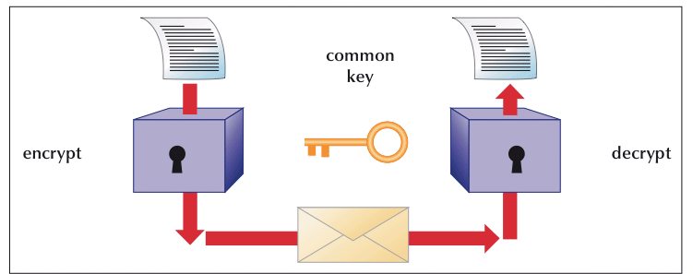
A. Mã hóa khóa công cộng (mã hóa bất đối xứng).
B. Nhận email
C. Gửi email
D. Mã hóa khóa cá nhân (mã hóa đối xứng).
Câu 31: Dịch vụ nào cho phép người sử dụng từ một trạm làm việc của mình có thể đăng nhập vào một trạm ở xa qua mạng và có thể làm việc với hệ thống:
A. Telnet B. Email C. FTP D. WWW
Câu 32: Giao thức POP3 sử dụng cổng dịch vụ số:
A. 23 B. 25 C. 53 D. 110
Câu 33: Phương thức nào mà trong đó cả hai bên đều có thể đồng thời gửi dữ liệu đi:
A. Simplex B. Half – duplex C. Full – duplex D. Phương thức khác
Câu 34: Subnet Mask nào sau đây là hợp lệ:
A. 0.0.0.255 B. 0.255.255.255 C. 255.0.0.255 D. 255.255.255.0
Câu 35: Kiến trúc mạng nào sử dụng phương pháp truy nhập đường truyền CSMA/CA?
A. 802.11 B. 802.5 C. 802.16 D. 802.3
Câu 36: Giao thức nào dùng để xin cấp phát địa chỉ IP khi biết địa chỉ MAC của máy tính?
A. TCP/IP B. DHCP C. ARP D. RARP
Câu 37: Cho 2 user dùng kỹ thuật truyền CDMA có key là: A: (-1 -1 -1 +1 +1 -1 +1 +1) và B: (-1 -1 +1 -1 +1 +1 +1 -1). Tích trong (internal product) của chúng A⊗ B bằng:
A. 1 B. 0 C. 2 D. A, B, C đều sai
Câu 38: Địa chỉ IP nào sau đây không được dùng để kết nối trực tiếp trong mạng Internet:
A. 126.0.0.1 B. 192.168.1.1 C. 200.100.1.1 D. A, B, C đều sai
Câu 39: Hub là thiết bị hoạt động ở tầng nào của mô hình OSI:
A. Tầng Network B. Tầng Data Link C. Tầng Transport D. Tầng Vật lý(tầng 1).
Câu 40: Các dịch vụ quay số Dial-up sử dụng thiết bị nào để chuyển đổi tín hiệu số sang tín hiệu tương tự?
A. Repeater B. Modem C. Router D. NIC
Câu 41: Thứ tự các lớp tính từ trên xuống trong mô hình TCP/IP là:
A. Application - Transport - Internet - Network Access
B. Transport - Internet - Network Access - Application
C. Internet - Network Access - Transport - Application
D. Application - Internet - Transport - Network Access
Câu 42: NIC (Card mạng) là thiết bị hoạt động ở lớp nào của mô hình OSI:
A. Tầng Vật lý B. Tầng Data Link C. Tầng Transport D. Tầng Network
Câu 43: Xét về tỷ lệ lỗi trên đường truyền dữ liệu thì loại mạng nào cao nhất?
A. PAN B. MAN C. WAN D. LAN
Câu 44: Cho 4 user dùng kỹ thuật truyền CDMA có key là: A: (-1 -1 -1 +1 +1 -1 +1 +1) ; B: (-1 -1 +1 -1 +1 +1 +1 -1) ; C: (-1 +1 -1 +1 +1 +1 -1 -1) và D: (-1 +1 -1 -1 -1 -1 +1 -1). Tín hiệu trên kênh truyền là (-1 +1 -3 +1 -1 -3 +1 +1). Các user đã phát dữ liệu gì ?
A. A và D gửi bit 1, B gửi bit 0, D không gửi B. A và D gửi bit 0, B và D gửi bit 0
C. A và D gửi bit 0, B gửi bit 1, D không gửi D. A, B, C đều sai
Câu 45: Một mạng thuộc Class B với Subnet Mask là 255.255.252.0 tối đa có thể chia thành bao nhiêu Subnet?
A. 16 B. 32 C. 64 D. 128
Câu 46: Một mạng con lớp C cần chứa 15 host, sử dụng Subnet Mask nào sau đây:
A. 255.255.255.224 B. 255.255.0.0 C. 255.255.255.240 D. 255.255.255.192
Câu 47: Cho địa chỉ IP 192.168.25.91/26, số mạng con và số host tối đa của mỗi mạng con sẽ là:
A. 62 và 4 B. 4 và 62 C. 4 và 64 D. 64 và 4
Câu 48: Cho địa chỉ 192.64.10.0/28. Hãy cho biết số lượng mạng con và số lượng máy trên mỗi mạng con?
A. 16 mạng con, mỗi mạng con có 14 máy B. 8 mạng con, mỗi mạng con có 32 máy
C. 16 mạng con, mỗi mạng con có 16 máy D. 6 mạng con, mỗi mạng con có 30 máy
Câu 49: Chiều dài tối đa của một đoạn trong kiến trúc 100Base-TX?
A. 550 mét B. 25 mét C. 3 km D. 100 mét
Câu 50: Trong mạng máy tính dùng giao thức TCP/IP và đều dùng Subnet Mask là 255.255.255.224 thì cặp máy tính nào sau đây liên thông:
A. 192.168.15.3 và 192.168.16.1 B. 192.168.15.1 và 192.168.15.254
C. 192.168.15.15 và 192.168.15.26 D. 172.25.11.1 và 172.26.11.2

-----------------------------------------------
----------- HẾT ----------

